Det gamla trädet med Odqvistar
⁓ EN SLÄKTBOK ⁓
rötter, stam, grenar, kvistar, knoppar, blad, blommor och frön

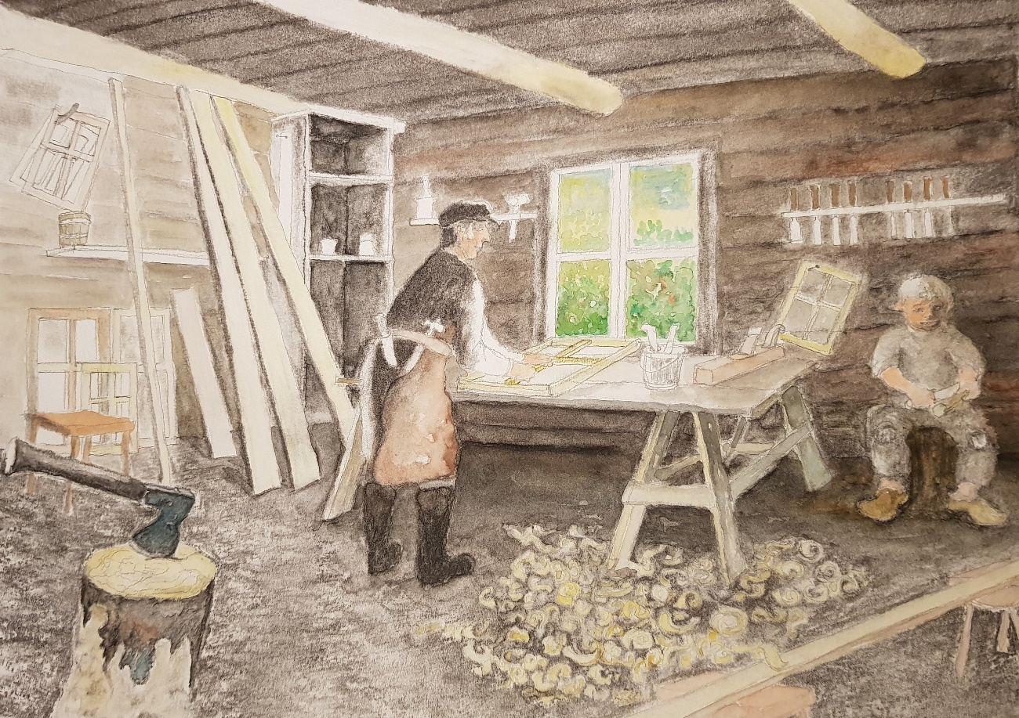
Illustrationen till GUSTAF Gren 3 visar Gustaf och en av sönerna i snickeriverkstaden.

Odqvistarna på släktträdets tredje gren härstammar från Gustaf Odqvist, Svens och Gunnurs äldste son. Gustaf övertog inte bara pappa Svens glasmästaryrke utan också ambitionen att äga säteriet Mollungen.

Gustafs brevväxling med Kosta glasbruk finns bevarad. Här beskrev han sitt behov av glas i prima kvalitet som behövdes för renoveringen av huset på Mollungen, men också sina bekymmer med att betala.

Gustaf och makan Anna har hittills fått 112 ättlingar. Gren 3 omfattar totalt 163 individer i släktdatabasen.

Vi i Bokgruppen: Dan, Ingegärd, Malin och Sten

PS. Har du ännu inte gjort din bokbeställning, gör den gärna idag genom att maila eller ringa/sms:a Sten, sundsered@telia.com eller 0705-16 51 51. DS.

